ESTADÍSTICAS A PROPÓSITO DEL DÍA NACIONAL
DEL MINISTERIO PÚBLICO (22 DE OCTUBRE)

- En 2017, el Estado mexicano contó con 3 462 agencias y 10 315 agentes y fiscales del fuero común, y con 195 agencias y 2 940 agentes y fiscales para atender los delitos del fuero federal.
- La carga de trabajo de los agentes del Ministerio Público se redujo 23% en los últimos cinco años, al pasar de 341.8 carpetas de investigación por cada agente o fiscal en 2013 a 264.8 en 2017.
- En 2019 el nivel de confianza de la población de 18 años y más en el Ministerio Público se ubicó en 54.8%; mejoró 21 puntos porcentuales respecto a 2011.

De acuerdo con la Constitución Política de los Estados Unidos Mexicanos, la función de seguridad pública tiene como objetivos “salvaguardar la vida, las libertades, la integridad y el patrimonio de las personas, así como contribuir a la generación y preservación del orden público y la paz social”. En esta tarea del Estado, la procuración de justicia se inscribe como un elemento fundamental para la edificación de una gobernabilidad democrática que garantice el respeto de los derechos humanos y salvaguarde los principios del estado de derecho, a partir de un acceso pleno y equitativo a la justicia. En este sentido, los Ministerios Públicos, como defensores de los intereses de la sociedad, son pieza fundamental para garantizar que los ciudadanos, empresas e instituciones, que se vean involucrados en hechos constitutivos de un delito, ya sea como víctima o responsable, puedan tener un adecuado acceso a la justicia.
Al Ministerio Público le corresponden las tareas de investigar, coordinar a las policías ministeriales, resolver sobre el ejercicio de la acción penal y ordenar las diligencias para demostrar la existencia de un delito y la responsabilidad de quien lo cometió.
Con el fin de reconocer la labor y compromiso de estos servidores públicos en el fortalecimiento del estado de derecho, la Conferencia Nacional de Procuración de Justicia estableció el 22 de octubre como el Día Nacional del Ministerio Público. A través de algunos indicadores de los programas estadísticos que genera el INEGI, se pone a disposición de los usuarios información acerca de la estructura, los recursos y el trabajo que desempeñan los Ministerios Públicos.
Panorama
En 2017, el Estado mexicano contó con 195 agencias y 2 940 agentes y fiscales para atender los delitos del fuero federal, y con 3 462 agencias y 10 315 agentes y fiscales para atender los delitos del fuero común. Lo anterior representa una tasa de 8.4 agentes y fiscales del fuero común y 2.4 agentes del fuero federal por cada 100 mil habitantes a nivel nacional.
Para el fuero común, las entidades con mayores tasas en 2017 fueron Chihuahua, Ciudad de México y Quintana Roo con más de 15 agentes por cada cien mil habitantes mientras que en los estados de México, Puebla, Jalisco, Nuevo León y Sonora, la tasa fue menor a 5 por cada 100 mil habitantes.
A nivel nacional, al cierre de 2017 había 14.6% más agentes y fiscales del fuero común que en 2013 (al pasar de 9 003 a 10 315), lo que significó un aumento en la tasa por cada 100 mil habitantes de 7.6 a 8.4 agentes y fiscales en el país. Es importante mencionar que no en todas las entidades se presentó este incremento, solo ocurrió en 20 de las 32 entidades. Los estados que tuvieron el mayor aumento fueron Michoacán, Chihuahua, Colima y Tabasco, mientras que Durango y Guerrero registraron la mayor reducción (Gráfica 1).

En 2017 se observó una distribución equitativa por sexo entre los agentes y fiscales del fuero común y federal; a nivel nacional 51.2% fueron hombres y 48.8% mujeres. Por entidad federativa, destacan Querétaro y Zacatecas donde alrededor de siete de cada 10 agentes eran mujeres, mientras que en Nuevo León y Sonora la composición era mayoritariamente masculina (Gráfica 2).
Con relación a la edad, alrededor de 50% de agentes y fiscales del país tenían menos de 40 años. Esta composición fue similar entre fiscales del fuero común y federal. No obstante, se encontraron algunas diferencias entre entidades federativas: Colima, Guerrero y Coahuila fueron los estados con la mayor proporción de agentes y fiscales menores de 40 años, en tanto que la Ciudad de México, Puebla y San Luis Potosí tuvieron la mayor proporción de agentes y fiscales de 40 años o más.
Con relación al nivel de escolaridad, la mayoría de los agentes y fiscales del ámbito federal y estatal contaban con estudios de licenciatura. En Nayarit o Nuevo León, alrededor de 50% de estos profesionales tenían estudios de posgrado.
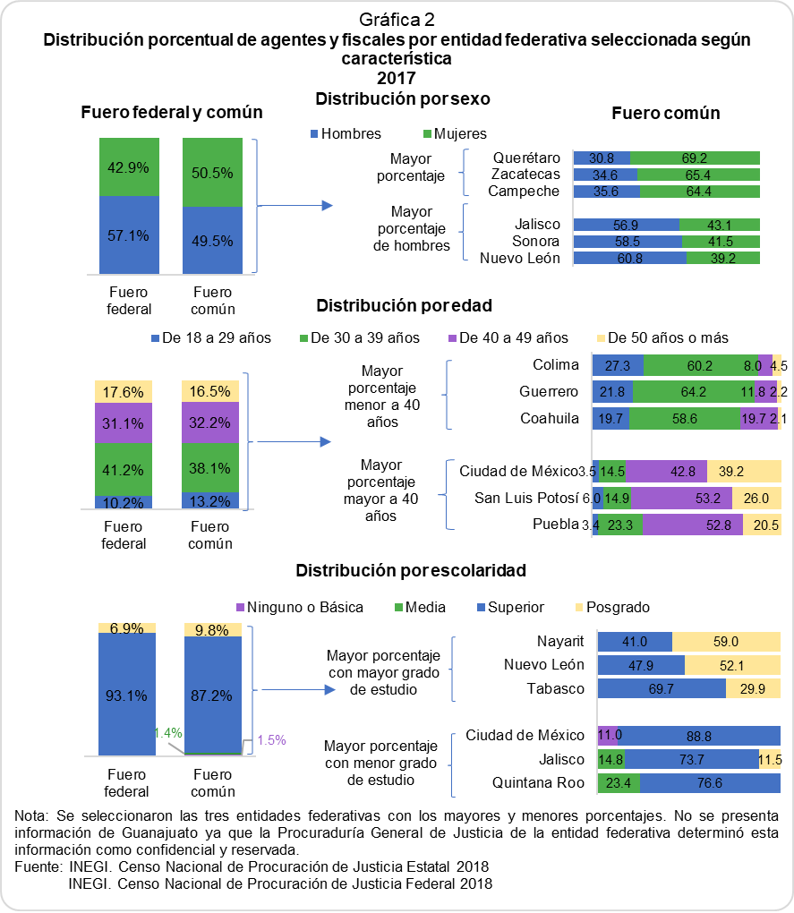
Al indagar en las percepciones salariales se encontraron diferencias importantes entre niveles de gobierno y entidades federativas. En el caso de la procuración de justicia federal, 97.2% de los fiscales percibía más de 30 mil pesos mensuales, mientras que en las fiscalías o procuradurías estatales 15.4% de los agentes y fiscales tenían ingresos en este rango de salario (Gráfica 3).
Existen diferencias importantes entre entidades en el nivel de salario que se paga; por ejemplo, la mayoría de agentes y fiscales de Nuevo León, Querétaro y Aguascalientes percibían ingresos similares a lo que se paga a nivel federal, mientras que en 12 entidades más de 90% de sus agentes tenían ingresos menores a 20 mil pesos mensuales.

Además de los agentes y fiscales, los Ministerios Públicos cuentan con el apoyo de otros actores que son clave durante la etapa de investigación, como lo son la policía ministerial o de investigación, los peritos y los analistas. De la actuación de cada uno de estos operadores depende la eficiencia y eficacia con la que se lleva el proceso de procuración de justicia.
A nivel nacional, uno de cada cuatro servidores públicos adscritos a las agencias del Ministerio Público era agente o fiscal. En cuanto a las policías ministeriales, quienes auxilian al Ministerio Público en la investigación de los delitos, se contabilizaron en el país 13 928 policías de investigación en 2017, de los cuales 14% estaba adscrito al ámbito de procuración de justicia federal (Gráfica 4).

Para la investigación de los delitos de fuero común, se encontró una razón de 1.2 policías de investigación por cada agente del Ministerio Público, mientras que a nivel federal esta razón fue de 0.7. Si bien existió en 2017 una relación casi unitaria entre agentes del Ministerio Público y policías de investigación, entre los estados se encontraron diferencias importantes. En la Gráfica 5 se puede observar que las entidades que disponen del apoyo de más policías por agente son Baja California Sur y Guerrero con más de 3 policías por agente, mientras que en siete entidades la razón fue menor a 0.5, lo que significa que por cada dos agentes existe un policía de investigación.

El Ministerio Público en el contexto del sistema penal acusatorio
La reforma constitucional de 2008 en materia penal representó un cambio sustancial en las funciones de los Ministerios Públicos; entre estos cambios, la denuncia y la recopilación de datos de prueba dejan de ser facultad exclusiva del Ministerio Público permitiendo a la policía recibir denuncias y recopilar datos de investigación; asimismo, la reforma otorgó al Ministerio Público facultades para solucionar de manera anticipada conflictos menores a través de criterios de oportunidad, así como el de promover mecanismos alternativos de solución de controversias durante el proceso sin la intervención directa de un juez.
Desde la publicación de la reforma constitucional en 2008 se inició una transición gradual hacia el nuevo sistema que debió concretarse en junio del 2016. Sin embargo, para el 2013 sólo 17 estados habían comenzado con la implementación del Sistema Penal Acusatorio en sus agencias, aunque apenas cuatro entidades reportaban la totalidad de las mismas trabajando con el nuevo sistema y en trece coexistían ambos sistemas; en ese año 33.1% de los procesos penales se iniciaron mediante el nuevo modelo. Para 2017 prácticamente todas las entidades habían implementado el nuevo sistema; sin embargo, alrededor del 15% de las agencias continuaban operando bajo el sistema tradicional. Chihuahua, México, Morelos y Nuevo León fueron las primeras entidades en trabajar con los procesos del Sistema Penal Acusatorio en todas sus agencias (Gráfica 6).
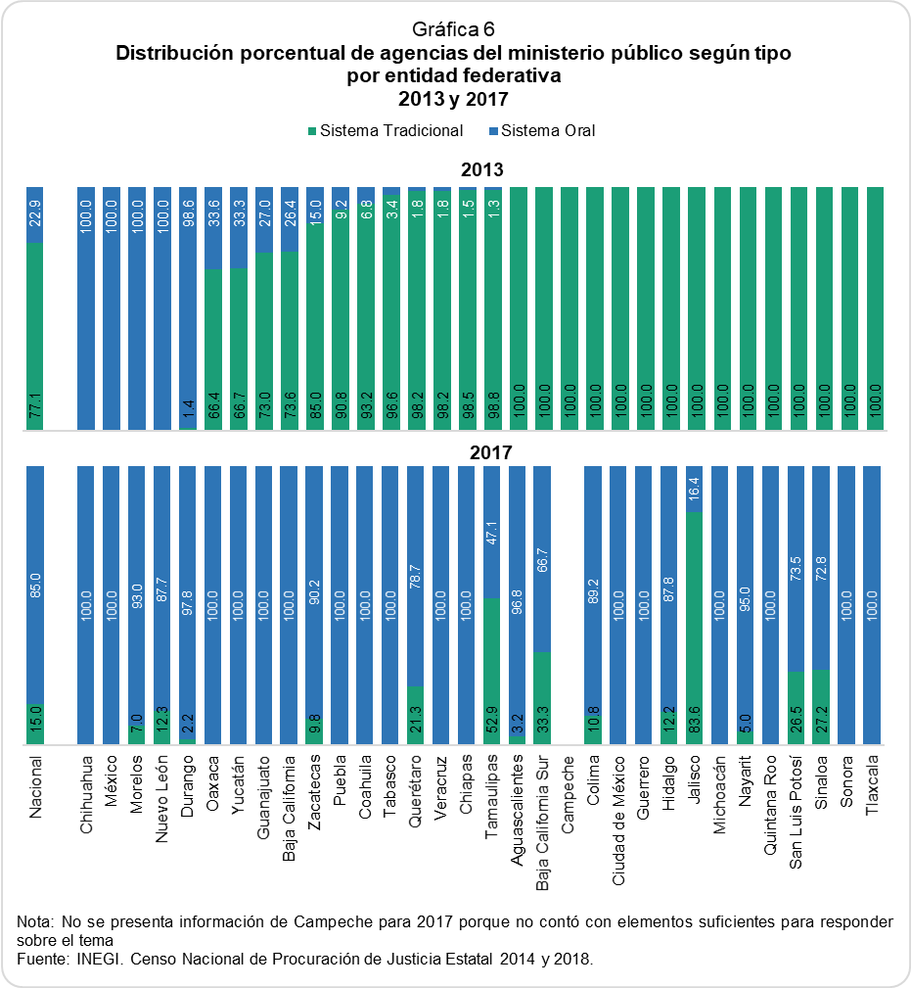
La transición del Sistema Tradicional al Sistema Penal Acusatorio impuso una serie de retos para poder llevar a cabo el proceso de procuración de justicia con apego a los principios que mandata el nuevo modelo, entre los que se encuentran el fortalecimiento de capacidades institucionales a través de la profesionalización de los recursos humanos y mejoras en los esquemas de gestión. Como consecuencia de la implementación de la reforma, algunas entidades emprendieron una serie de cambios organizacionales con el fin de adaptarse a las nuevas exigencias y brindar una mejor atención a la población.
Los cambios se dieron en distintas direcciones, entre los más visibles está la transición de procuradurías a fiscalías de justica, cuyas bases legales las dota de mayor independencia para el ejercicio de su función; a la par, se ha reconfigurado el número y el tipo de agencias del Ministerio Público existentes en el país. Actualmente, hay 26 fiscalías generales en los estados y 6 procuradurías generales de justicia estatales.
Entre 2013 y 2017, los estados de Veracruz, Durango y Chiapas reportaron una disminución de agencias, debido a que estas fueron integradas en otras figuras como coordinaciones y unidades especializadas. Por su parte, 18 entidades abrieron nuevas agencias en el mismo lapso, siendo Nuevo León y Jalisco las entidades que registraron el mayor aumento a nivel nacional (Gráfica 7).
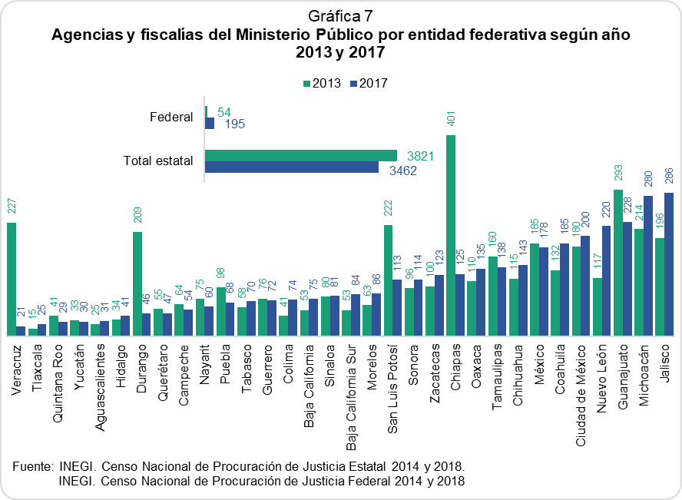

Existen dos tipos de agencias del Ministerio Público: las mixtas o generales y las especializadas. Entre 2013 y 2017 se registró una disminución de los dos tipos de agencias; sin embargo, para el mismo periodo se presentó un aumento en el número de agencias especializadas en homicidio, violencia intrafamiliar y atención a personas desaparecidas (Gráfica 8).
Las agencias especializadas que se encuentran en la mayoría de los estados corresponden a la atención de adolescentes, con un total de 119 agencias presentes en 30 entidades, así como las especializadas en robo de vehículos y combate al secuestro que se encuentran presentes en 28 y 27 entidades, respectivamente, con un total de 102 para el caso de robo de vehículos y 58 agencias especializadas en combate al secuestro en el país (Gráfica 8).
Adicionalmente, en el país hay 313 agencias especializadas en atención a indígenas, migrantes, personas desaparecidas, no localizadas o extraviadas, agencias contra la trata de personas, así como especializadas en delitos sexuales, delitos contra las mujeres, violencia intrafamiliar y feminicidio, lo que equivale a 18.5% del total de agencias especializadas del fuero común.
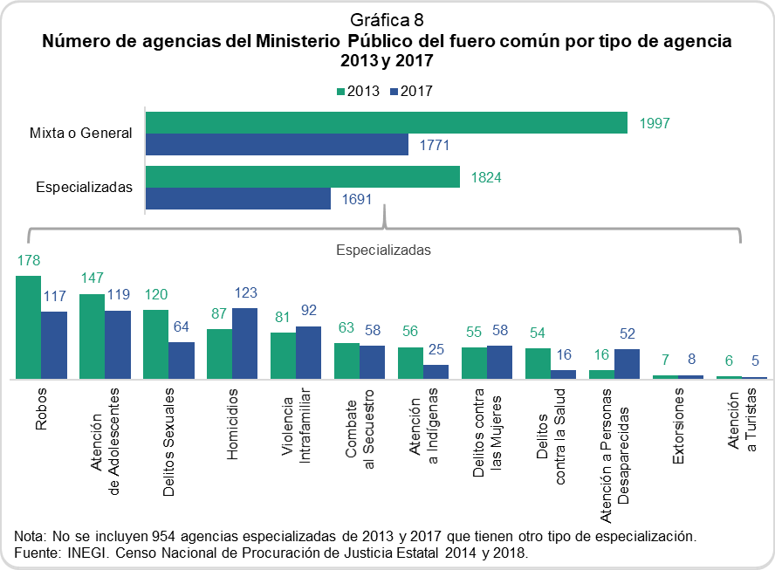
En el quehacer de los Ministerios Públicos, las carpetas de investigación constituyen la materia de trabajo de cada agente o fiscal, en tanto que en ellas se integran todos los datos de prueba, actas e informes que permiten la construcción de la teoría del caso. En su conjunto conforman la carga de trabajo que los Ministerios Públicos deben atender. En 2017, se abrieron 1 768 112 carpetas de investigación en los Ministerios Públicos del fuero común del país, lo que representa 5.3% más que las abiertas–incluye averiguaciones previas– en 2013 (Gráfica 9).
En cuanto al número de delitos, en 2017 se registraron 1 788 622 delitos del fuero común en carpetas de investigación abiertas ese año, lo que equivale a 1.01 delitos por carpeta de investigación, relación que se mantiene sin cambios respecto a 2013.
Los delitos de robo fueron los que ocuparon la mayor carga de trabajo para los Ministerios Públicos. En promedio, cada agente o fiscal tuvo que atender 69.5 robos durante 2017.
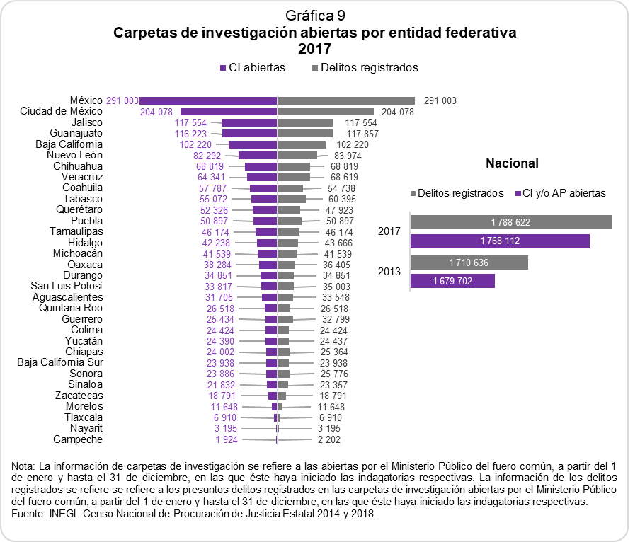
En 2017, por el delito de homicidio cada agente o fiscal de los Ministerios Públicos del fuero común del país atendió un promedio de cuatro homicidios al año, y en algunos estados como Guerrero, Puebla, Colima, y Baja California está razón llego a ser del doble (Gráfica 10).
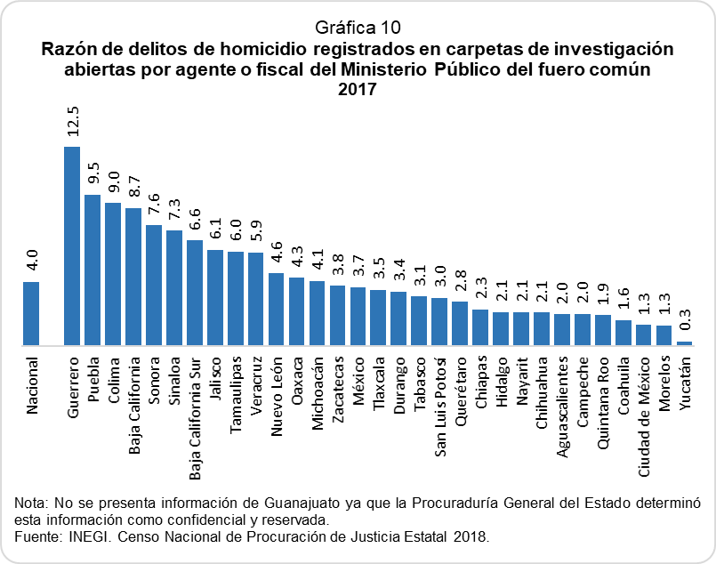
A pesar del aumento en el número de delitos, la carga de trabajo de los agentes y fiscales del Ministerio Público de las fiscalías o procuradurías estatales se redujo en 2017 alrededor de 22% respecto a 2013, lo que se explica principalmente por el incremento del número de fiscales y agentes en algunos estados (Gráfica 11).
A nivel nacional, la carga de trabajo se ubicó en casi 265 carpetas de investigación por agente del Ministerio Público en 2017, observándose brechas importantes entre entidades federativas, mientras en algunas entidades, como Nayarit o Campeche, la carga de trabajo fue de menos de 50 carpetas de investigación en el año. En otros estados, como Jalisco o Baja California, el volumen de trabajo per cápita fue superior a las 500 carpetas al año.
En términos porcentuales, las entidades que presentaron la mayor disminución de la carga de trabajo fueron Michoacán y Sonora con 67.5% y 71.1%, respectivamente; mientras que Guerrero fue la entidad que presentó el mayor incremento a nivel nacional respecto a 2013.

Una vez abierta una carpeta de investigación –en su momento averiguación previa-, los agentes o fiscales del Ministerio Público proceden a realizar las acciones de investigación que ayudarán a decidir el curso de acción del proceso penal; éste es un punto crucial en la etapa de procuración, pues es aquí donde se determina si la investigación continúa. Dependiendo de los resultados que arroje la investigación inicial, el Ministerio Público determina alguna de las siguientes resoluciones: facultad de abstenerse de investigar (no inicio de la investigación), criterios de oportunidad, archivo temporal, no ejercicio de la acción penal, inicio de la investigación (complementaria), o bien, determinar incompetencia.
En 2017 hubo 1 141 622 procesos determinados, de los cuales 203 976 fueron averiguaciones previas y 937 646 fueron carpetas de investigación. En el caso de las averiguaciones previas, más de la mitad fueron determinadas mediante las figuras de reserva y no ejercicio de la acción penal, mientras que en 4.2% de las mismas se procedió con el ejercicio de la acción penal.
En lo que refiere al Sistema Penal Acusatorio, siete de cada diez carpetas de investigación se determinaron bajo las figuras de archivo temporal, facultad de abstenerse a investigar o no ejercicio de la acción penal. Por otro lado, aproximadamente 12% de los procesos derivaron en inicio de la investigación complementaria o se resolvieron mediante criterios de oportunidad (Cuadro 1).
Al indagar en el volumen de casos donde se inició la investigación complementaria, que es la etapa donde el imputado queda a disposición del juez de control, se tiene que aproximadamente diez de cada cien expedientes concluyen por esta vía a nivel nacional. De las 98 502 carpetas de investigación con inicio de investigación complementaria en 2017, el Ministerio Público realizó actos de investigación en 56.5% y presentó elementos suficientes para que al cierre de la investigación se realizaran 28 332 formulaciones de acusación y 37 970 se canalizaran a soluciones alternas.
Otra de las novedades del Sistema Penal Acusatorio es la determinación de los procesos mediante criterios de oportunidad, que se refieren a la facultad que tiene el Ministerio Público para no continuar con el proceso penal cuando considere que el hecho delictivo no compromete gravemente el interés público. En 2017, los Ministerios Públicos determinaron 21 257 criterios de oportunidad, de los cuales 10 797 (51%) consistieron en la reparación del daño a la víctima, siendo Morelos y Baja California las entidades que más utilizaron los criterios de oportunidad en la determinación de carpetas de investigación.
Cuadro 1
Distribución porcentual de carpetas de investigación por tipo de determinación
y entidad federativa
2017
Entidad federativa | Carpetas de investigación determinadas (Absolutos) | Tipo de determinación  (Porcentaje)
 |  | Archivo temporal | Inicio de la investigación (complemen-taria) | Facultad de abstenerse de investigar | Criterios de oportunidad | No ejercicio de la acción penal | Incompetencia | Otra
Nacional | 937 646 | 58.7 | 10.5 | 2.5 | 2.2 | 15.4 | 3.7 | 7
Aguascalientes | 23 138 | 85.1 | 0 | 0.6 | 0 | 9.1 | 0 | 5.2
Baja California | 50 475 | 36 | 14.8 | 1 | 15.8 | 31.7 | 0.8 | 0
Baja California Sur | 12 186 | 89.1 | 0 | 0 | 0.2 | 9.9 | 0.1 | 0.7
Campeche | 1 123 | 24.5 | 41 | 3.1 | 0.5 | 2.9 | 7 | 20.9
Coahuila | 41 060 | 20.8 | 8.5 | 7.4 | 0 | 39.9 | 0 | 23.3
Colima | 12 807 | 63.6 | 3.8 | 2.5 | 0.6 | 23.4 | 6.1 | 0
Chiapas | 2 011 | 3.5 | 41.5 | 4 | 6.2 | 40.1 | 2 | 2.6
Chihuahua | 21 255 | 89.6 | 6.3 | 0.9 | 1.6 | 0.7 | 0.8 | 0
Ciudad de México | 175 711 | 74.7 | 8 | 0.1 | 2 | 7.1 | 8.1 | 0
Durango | 34 851 | 30.8 | 8.9 | 0 | 1 | 5.4 | 0.5 | 53.4
Guanajuato | 109 208 | 51.4 | 5 | 0.4 | 0 | 40.4 | 1.7 | 1.2
Guerrero | 4 141 | 38.1 | 5.8 | 9.9 | 8.3 | 16.5 | 12.5 | 8.9
Hidalgo | 10 234 | 39.1 | 6.2 | 0.4 | 1.7 | 33.7 | 18.8 | 0
Jalisco | 63 335 | 86.2 | 7.4 | 0.8 | 0.7 | 0.8 | 0.9 | 3.2
México | 125 184 | 45.9 | 21.6 | 4 | 3.2 | 8.2 | 4.7 | 12.4
Michoacán | 20 689 | 86.9 | 0 | 6.4 | 0.4 | 5.6 | 0.2 | 0.4
Morelos | 3 322 | 41.1 | 24.1 |  | 13.5 | 1.7 | 1.3 | 18.2
Nayarit | 2 421 | 17.6 | 78 | 0 | 0 | 1 | 0 | 3.5
Nuevo León | 24 498 | 60.7 | 36 | 0.1 | 0 | 0.9 | 2.2 | 0
Oaxaca | 16 979 | 68.1 | 0 | 13.7 | 2.5 | 7.2 | 0 | 8.5
Puebla | 13 131 | 34 | 4.2 | 1.6 | 0.5 | 4.6 | 8.8 | 46.4
Querétaro | 46 783 | 63.1 | 3 | 1.6 | 4.5 | 26.5 | 1.2 | 0
Quintana Roo | 18 650 | 13.6 | 59.8 | 3.7 | 0.4 | 13.6 | 0.6 | 8.4
San Luis Potosí | 13 982 | 49.1 | 5.4 | 3 | 0 | 37.7 | 4.8 | 0
Sinaloa | 11 301 | 47.5 | 18.8 | 0 | 0 | 29.1 | 3.5 | 1.1
Tabasco | 17 543 | 87.1 |  | 1.4 | 0 | 11.1 | 0.3 | 0.1
Tamaulipas | 17 840 | 82.1 | 2.6 | 0.8 | 0 | 6.8 | 7.2 | 0.6
Tlaxcala | 1 344 | 39.8 | 20.2 | 0.1 | 0 | 6.5 | 1.3 | 32.1
Veracruz | 11 316 | 79.9 | 3.7 | 0.2 | 0 | 10.2 | 5.5 | 0.6
Yucatán | 25 609 | 59 | 2.5 | 11.3 | 0.6 | 0.4 | 6 | 20.2
Zacatecas | 5 519 | 0 | 0.3 | 67.2 | 0.1 | 1.3 | 13.5 | 17.7
Nota: No se presenta información de Tabasco sobre inicio de la investigación complementaria porque reportó que no cuenta con información al respecto. No se presenta información de Morelos sobre facultad de abstenerse de investigar porque reportó que no cuenta con información al respecto. No se presenta la información de Sonora ya que no reportó información para carpetas de investigación determinadas.
Fuente: INEGI. Censo Nacional de Procuración de Justicia, 2018

Percepción de la población
Finalmente, el actuar de los Ministerios Públicos tiene un efecto en la percepción de la población sobre el quehacer de las instituciones gubernamentales, por lo que es un factor que puede arrojar pistas sobre la eficacia que tienen las decisiones de política en la protección de derechos de la sociedad.
Entre quienes identifican la labor de los Ministerios Públicos, tanto el nivel de confianza como la percepción sobre su desempeño muestran tendencias positivas, incrementándose alrededor de 21 y 13 puntos porcentuales, respectivamente, entre 2011 y 2019 (Gráfica 12).
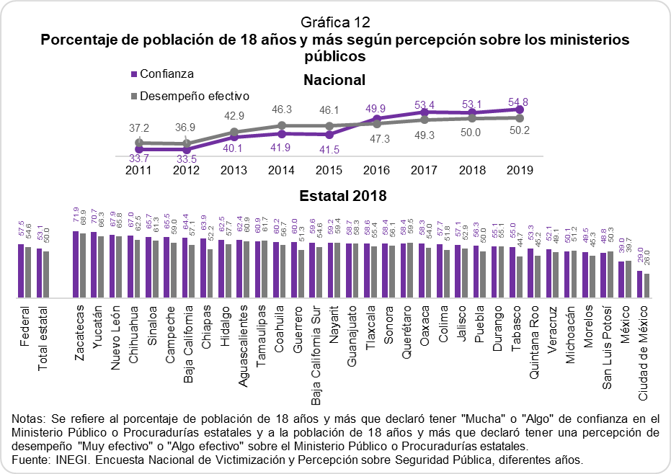
En 2018, en entidades como Zacatecas, Yucatán, Nuevo León y Chihuahua, casi siete de cada diez ciudadanos manifestaron tener mucha o algo de confianza en los agentes del Ministerio Público. En contraste, en la Ciudad de México y el estado de México se encontraron niveles de confianza más bajos, pues solo tres y cuatro de cada diez ciudadanos confiaron algo o mucho en el Ministerio Público, respectivamente. Cabe destacar que en 2018 alrededor de seis de cada diez personas manifestaron tener confianza en la Fiscalía General de la República FGR.
El nivel de confianza está estrechamente asociado con la percepción sobre el desempeño institucional. Las entidades que tuvieron los niveles más altos de confianza también presentaron la mayor proporción de personas que consideraron que el desempeño de los Ministerios Públicos es efectivo; por lo que los niveles más bajos de percepción se encontraron en la Ciudad de México y el estado de México.
La confianza que la población tiene en el Ministerio Público se relaciona negativamente con la cifra negra, es decir, con la cantidad de delitos que no se denuncian ante las autoridades (Gráfica 13); esta relación señala la importancia de estos indicadores para medir el nivel de acceso a la justicia en la sociedad.

La información en este documento muestra los resultados más recientes de indicadores usuales sobre el Ministerio Público, a saber, el aumento en el número de agentes y fiscales a nivel nacional, una disminución en la carga de trabajo, así como un incremento en los niveles de confianza de las personas en estos servidores públicos. Sin embargo, los datos también indican una importante heterogeneidad entre las entidades respecto a niveles salariales, cargas de trabajo, y efectividad en la determinación de los casos.
Con estos ejercicios de recolección y sistematización de datos, el INEGI contribuye a informar sobre las características de las y los agentes del Ministerio Público, así como sobre las características de su labor como actores centrales para hacer valer el acceso a la justicia que demanda la población mexicana.

REFERENCIAS BIBLIOGRÁFICAS

Conferencia Nacional de Procuración de Justicia. 2019. http://www.cnpj.gob.mx/Paginas/Semblanzas.aspx Fecha de consulta: 24 de septiembre de 2019.
Consejo de Coordinación para la Implementación del Sistema de Justicia Penal. Nuevo Sistema de Justicia Penal. Revista Semestral. Núm. 9 (México, 2015): 2. Último acceso: 22 de Julio de 2019. https://www.gob.mx/cms/uploads/attachment/file/53036/Revista_NSJP_IX.pdf
Portal Cámara de Diputados. “Código Nacional de Procedimientos Penales”. Cámara de Diputados del H. Congreso de la Unión. http://www.diputados.gob.mx/LeyesBiblio/pdf/CNPP_250618.pdf (fecha de consulta: 01 de septiembre de 2019)
Portal Cámara de Diputados. “Constitución Política de los Estados Unidos Mexicanos”. Cámara de Diputados del H. Congreso de la Unión. http://www.diputados.gob.mx/LeyesBiblio/ref/cpeum.htm (fecha de consulta: 01 de septiembre de 2019)
Sandoval Silva, Salvador. “El Ministerio Público en el Sistema Penal Acusatorio” en Arely Gómez Gonzáles, coordinadora Reforma Penal 2008-2016. El Sistema Penal Acusatorio en México. Instituto Nacional de Ciencias Penales, (México, 2016): 983

-oOo-

Para consultas de medios y periodistas, contactar a: comunicacionsocial@inegi.org.mx

o llamar al teléfono (55) 52-78-10-00, exts. 1134, 1260 y 1241.

Dirección de Atención a Medios / Dirección General Adjunta de Comunicación

Artículo 21 de la Constitución Política de los Estados Unidos Mexicanos
Artículos 127 y 131 del Código Nacional de Procedimiento Penales
Salvador Sandoval Silva. “El Ministerio Público en el Sistema Penal Acusatorio” en Arely Gómez González, coordinadora Reforma Penal 2008-2016. El Sistema Penal Acusatorio en México. Instituto Nacional de Ciencias Penales, (México, 2016): 983
Consejo de Coordinación para la Implementación del Sistema de Justicia Penal. Nuevo Sistema de Justicia Penal. Revista Semestral. Núm. 9 (México, 2015): 2. Último acceso: 22 de Julio de 2019. https://www.gob.mx/cms/uploads/attachment/file/53036/Revista_NSJP_IX.pdf
Se refiere al porcentaje de procesos iniciados con una carpeta de investigación.
Conferencia Nacional de Procuración de Justicia. 2019. http://www.cnpj.gob.mx/Paginas/Semblanzas.aspx Fecha de consulta: 24 de septiembre de 2019.
Incluye robo simple, a casa habitación, de vehículo, de autopartes, a transeúnte, a transportista, en transporte, a institución bancaria, a negocio, de ganado, de maquinaria, de energía eléctrica y otros robos. En 2017 se registraron 717 043 delitos de robo.
En 2017, se registraron 41 599 delitos de homicidio.
La carga de trabajo se calculó a partir de la suma de las averiguaciones previas iniciadas y/o carpetas de investigación abiertas en el año más las pendientes del año anterior, entre el número de agentes y fiscales.
De acuerdo con el Censo Nacional de Procuración de Justicia Estatal, para el caso de las averiguaciones previas, los tipos de resoluciones son: ejercicio de la acción penal, no ejercicio de la acción penal, reserva e incompetencia.
En 2019, 36% de la población de 18 años y más identificó al Ministerio Público y Procuradurías Estatales y 32% identificó a la Fiscalía General de la República (PGR).

